Техника точечного массажа А.А. Уманской

Массаж профессора Аллы Алексеевны Уманской, заведующей лабораторией Московской медицинской академии имени Сеченова, направлен на стимулирование биоактивных зон, что приводит к нормализации деятельности организма и повышает все его защитные функции.
Систематические воздействия в правильной последовательности улучшают не только физическое состояние, но и интеллектуальные способности.
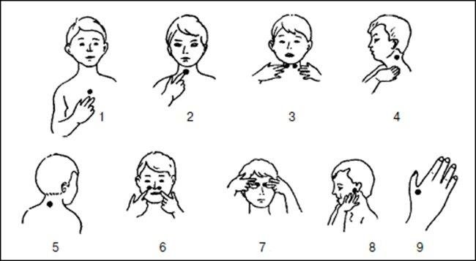
Точка 1 связана со слизистой оболочкой трахеи, бронхов, а также с костным мозгом. При массаже этой точки уменьшается кашель, улучшается кроветворение.
Точка 2 связана со слизистой оболочкой нижних отделов глотки, гортани, а также с тимусом (вилочковой железой), регулирующим иммунные функции организма. Массаж этой точки повышает сопротивляемость инфекционным болезням.
Точка 3 связана с особыми образованиями, контролирующими химический состав крови и одновременно повышающими защитные свойства слизистой оболочки глотки и гортани.
Точка 4 связана со слизистой оболочкой задней стенки глотки, гортани и верхним шейным симпатическим нервным узлом. Массаж этой точки активизирует кровоснабжение головы, шеи, туловища.
Точка 5 расположена в области VII шейного и I грудного позвонков. Она связана со слизистой оболочкой трахеи, глотки, пищевода, а главное – с нижним шейным симпатическим нервным узлом. Массаж этой точки нормализует деятельность сосудов, сердца, бронхов, легких.
Точка 6 связана с передней и средней долями гипофиза. Массаж этой точки улучшает кровоснабжение слизистой оболочки носа, гайморовых полостей, а главное – гипофиза. Дыхание через нос становится свободным, насморк проходит.
Точка 7 связана со слизистой оболочкой решетчатых образований полости носа и лобных пазух, а также с лобными отделами головного мозга. Массаж этой точки улучшает кровообращение слизистой оболочки верхних отделов полости носа, а также области глазного яблока и лобных отделов головного мозга.
Массаж точки 8 положительно воздействует на орган слуха и вестибулярный аппарат.
Массаж точки 9 нормализует многие функции организма, так как руки человека через шейные отделы спинного мозга и определенные области коры больших полушарий головного мозга связаны со всеми точками, о которых было рассказано
Техника массажа: попросите детей потереть ладонь о ладонь, чтобы как следует их разогреть. Когда ручки стали теплыми, можно приступать к массажу. Начинайте в соответствии с нумерацией точек – первая, вторая и так далее.
Попросите детей кончиком указательного или среднего пальца надавливать на участок кожи в зоне нужной точки. Затем попросите сделать девять вращательных движений по часовой и против часовой стрелки. Продолжительность воздействия на каждую точку должна составлять 18–20 секунд. Интенсивность воздействия постепенно увеличивайте.
Правильнее выполнять точечный массаж 2-3 раза в течение дня.

